Naturoppdraget med Kåre Kråke
Trær
I nærområdet til barnehagen vår vokser det mange ulike trær. Vi har funnet gran, furu, bjørk og rogn. Vi har sett at disse tre har forskjellig utseende: bladene var annerledes, stammer og greiner så annerledes ut og fargen på stammene var også ulik.
I skogen fant vi flere stubber og gamle greiner. Inni stubbene så vi mye rart. Der var det sopp og mose, noen insekter og vi fant til og med to små egg. De gamle greinene var nesten helt myke og dekket av mose, og de knakk fort når vi tråkket på dem.
Vi har lært at trærne mister alle bladene sine om høsten fordi trærne skal gjøre seg klare til å overleve vinteren. Bladene faller til bakken og blir borte, de blir liksom til jord igjen. Vi plukket med oss blader som vi tørket i barnehagen og limte de på et stort oransje ark. Slik ble vårt høstbilde til.
Vi så et re som hadde blitt sagd ned, og vi så stammen der årringen var synlige. Vi har lært at et tres årringer viser hvor gammelt treet er. Så vi telte og fant ut at treet var kjempegammelt – ca. 80 år. Og før treet var blitt hugget ned, så trur vi det hadde vært ei furu.
Vi stormeiser synes alltid det er gøy å leke i skogen. Da kan vi klatre i trær, i skråninger og på store steiner. Vi kan leke i skogen. Vi utforsker og lærer alltid noe nytt.
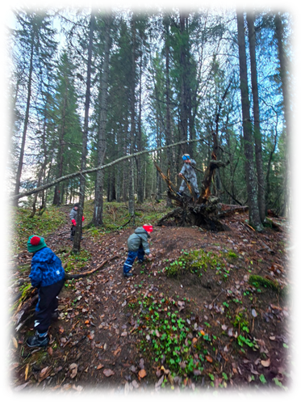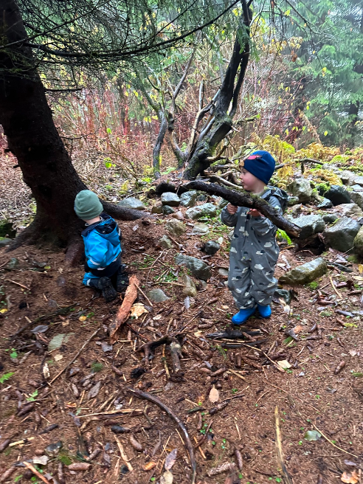
Rammeplan:
Barnehagen skal legge til rette for at barna kan få et mangfold av naturopplevelser og få oppleve naturens som arena for lek og læring.
Barnehagen skal bidra til at barna får kunnskap om dyr og dyreliv

Årsplan:
Vi skal gi barna muligheten til å få positive erfaringer og opplevelser med å være ute til alle årstider. Gjennom lek og allsidige aktiviteter, gjennom fysiske utfordringer, samt gjennom opplevelser, utforsking og eksperimentering i naturens eventyrlige mangfold.